Załącznik nr 3 do zapytania ofertowego
nr IBGKiOŚ 271.1.241.2022 z dnia 4 sierpnia 2022 r.
Specyfikacja nagród
I Część zamówienia
L.p. | Nazwa | Opis | Ilość sztuk
1. | Monitor interaktywny/ ekran dotykowy  Zdjęcie poglądowe:  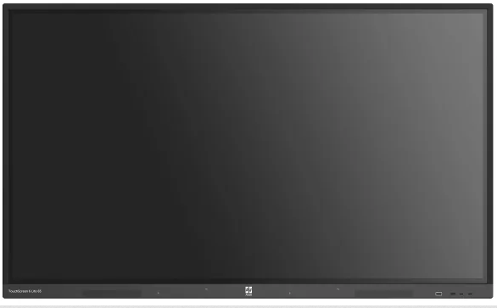 | Tablica interaktywna o następujących parametrach:  - Powierzchnia monitora – min. 65 cali  - Jasność – min. 380 cd/m2.  - Rozdzielczość matrycy 4K.  - Czas reakcji matrycy maksimum 10 ms.  - Wbudowane głośniki  - Technologia – dotykowa  - uchwyt ścienny w zestawie.  - Gniazda podłączeniowe: VGA x 1, HDMI x3, USB 3.0 x3, USB 2.0 x3,  - Monitor musi posiadać wbudowany (moduł) z własnym system operacyjny wraz z dedykowanym oprogramowaniem producenta do jego obsługi, umożliwiający swobodną pracę bez konieczności podłączenia go do komputera zewnętrznego. Zamawiający nie dopuszcza aby ta funkcjonalność była realizowana tylko przez zewnętrzne oprogramowanie zainstalowane na komputerze.  - Pamięć RAM monitora – 3 GB  - Gwarancja na monitor – zgodna z gwarancją producenta, jednak nie krótsza niż 24 miesiące.  - Obsługa monitora za pomocą załączonych pisaków i za pomocą palca.  - W zastawie z monitorem dwa pisaki, pendrive z oprogramowaniem, moduł WiFi/Bluetooth  - W zestawie półka mocowana do obudowy monitora lub przygotowane przez producenta monitora miejsca do odłożenia pisaków.  - Obsługa minimum 12 jednoczesnych dotknięć umożliwia pracę kilku użytkowników jednocześnie z materiałem interaktywnym na tablicy wykorzystując dołączone pisaki, inne przedmioty lub swoje palce do pisania.  - Realizacja funkcji myszy oraz gestów wielodotyku przy użyciu palca (palcy), pisanie za pomocą pisaka dołączonego do monitora, ścieranie zapisków dłonią.  - Rozpoznawanie gestów wielodotyku: dotknięcie obiektu w dwóch punktach i oddalanie lub przybliżanie punktów dotyku – zwiększanie i zmniejszanie obiektu.  - Oprogramowanie interaktywne do monitora  - Oprogramowanie do obsługi tablicy lub monitora interaktywnego (zwanych dalej interaktywny wyświetlacz), które pozwala na przygotowanie treści lekcji, jej wyświetlenie w czasie zajęć i archiwizację po ich zakończeniu. Multituch (wielodotyk)  - Program do interaktywnych wyświetlaczy musi pozwalać na przygotowanie i prezentację treści lekcji lokalnie z dysku komputera.  - Oprogramowanie do interaktywnych wyświetlaczy musi pozwalać na wstawienie przez użytkowników tabel bezpośrednio do treści lekcji | 1

II Część zamówienia
L.p. | Nazwa | Opis | Ilość sztuk
1. | Butelki filtrujące  Zdjęcie poglądowe:  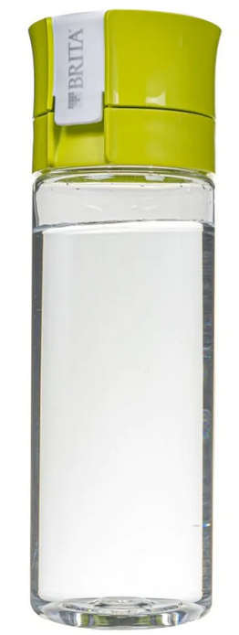 | - minimalna pojemność – 0,5 l  - wymienny filtr  - gwarancja 24 miesiące  - możliwość umycia w zmywarce | 48
2. | Głośnik przenośny  Zdjęcie poglądowe:  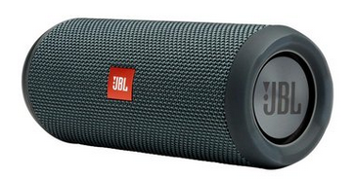 | - minimalny standard łączności: Bluetooth 4.1  - zgodność z urządzeniami: urządzenia z Bluetooth, urządzeniami ze złączem 3.5mm  - moc głośników: minimum 10W  - odporność na zachlapania  - złącza: USB-C lub MICRO usb  - zasilanie: akumulatorowe  - gwarancja 24 miesiące  - czas pracy na akumulatorze – minimum 10 godzin | 9
3. | Smartwatch  Zdjęcie poglądowe:  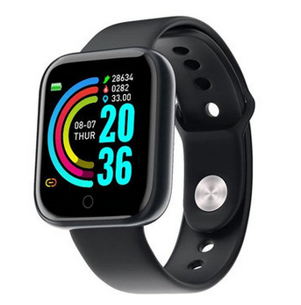 | - minimalny standard łączności: Bluetooth 4.1  - kompatybilność z systemami: Android, iOS  - kształt koperty: dowolny  - czas pracy na baterii: minimum 7 dni  - dostępne funkcje: krokomierz, pulsometr, powiadomienia SMS, powiadomienia o połączeniach, stoper, pomiar jakości snu  - materiał wykonania paska: dowolny  - gwarancja 24 miesiące  - model damski- 14 szt  - model męski- 9 szt. | 23
4. | Słuchawki bezprzewodowe  Zdjęcie poglądowe:  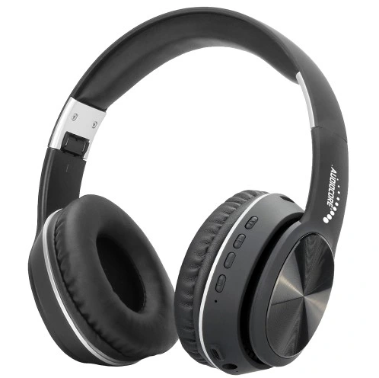 | - typ słuchawek: nauszne  - przedział pasma przenoszenia (Hz) – 20-20000  - transmisja dźwięku: łączność Bluetooth min. Standard 4.1  - złącze USB typ C  - gwarancja 24 miesiące | 5
5. | Pendrive  Zdjęcie poglądowe:  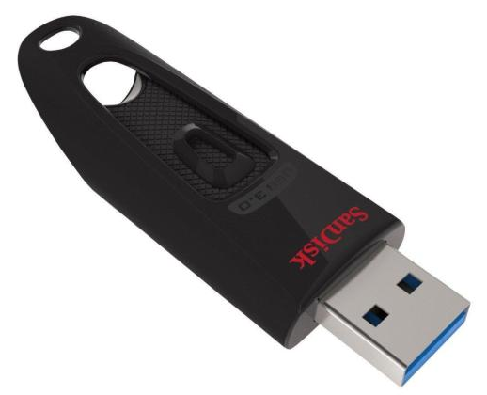 | - minimalna pojemność: 128 GB  - łączność: USB typ A, standard co najmniej 3.0  - gwarancja 36 miesięcy | 11

III Część zamówienia
1. | Książka  Zdjęcie poglądowe:  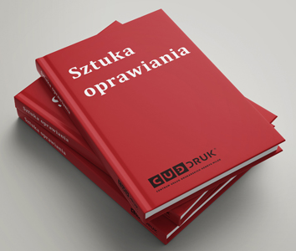 | - książka popularnonaukowa dla dzieci o tematyce przyrodniczej (ekologia, ochrona środowiska, zmiany klimatu, etc.)  - minimalna ilość stron: 90  - oprawa książki: twarda  - rok wydania: nie wcześniej niż 2020  - opis: książka powinna zawierać informację min. o tym, czym jest klimat i co to są strefy klimatyczne, informacje o efekcie cieplarnianym i o cyrkulacji powietrza na Ziemi, oraz jaka działalność człowieka ma negatywny wpływ na wzrost temperatury i co z tego wynika. | 48
IV Część zamówienia
1. | Torby papierowe  Zdjęcie poglądowe:  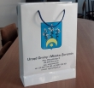 | papier: kreda 170 g  zadruk: dwustronny, kolorowy  Wymiary minimalne 230 x 320 x 90 mm pion  zdobienia: folia połysk  kolor sznurka: niebieski | 100
2. | Naklejki:  Gmina i Miasto  Żuromin | - Naklejka z herbem Żuromin i napisem Gmina i Miasto Żuromin o wymiarach:4x1,5 cm,  - Naklejka z logo Funduszy Europejskich i flagą Unii Europejskiej o wymiarach 8x 1,5 cm  - naklejki z folii monomerycznej połysk (druk + nacinanie)  - zadruk jednostronny  - brak laminatu | 100 szt. Naklejki z herbem  100 szt. Naklejki z logo Funduszy Europejskich i Unii Europejskiej
